Карта размещения рекламной конструкции №26
по адресу: Иркутская область, р.п. Чунский, ул. Ленина, 58

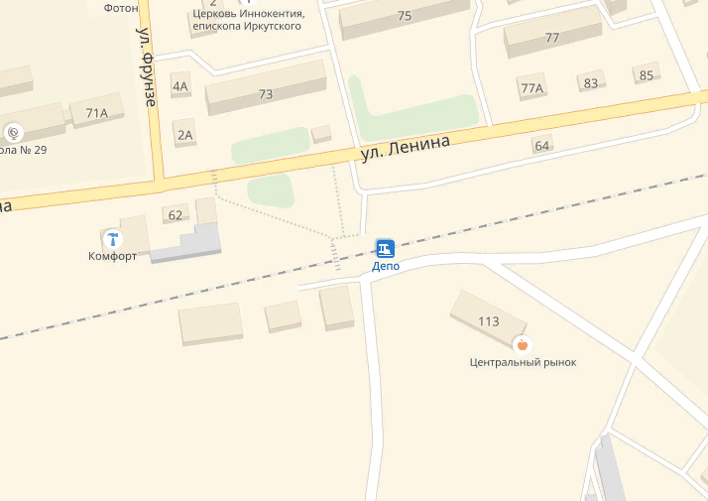
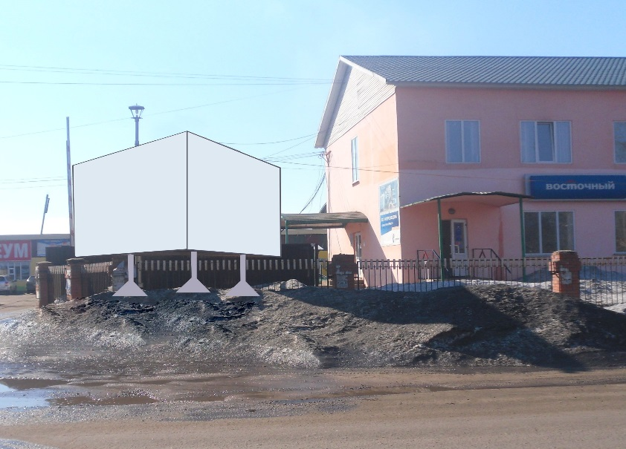
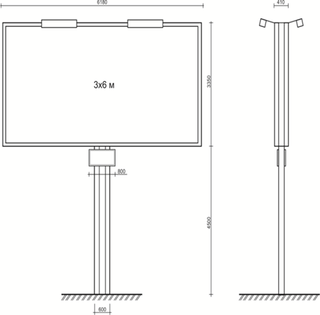
ОСНОВНЫЕ ХАРАКТЕРИСТИКИ РЕКЛАМНОЙ КОНСТРУКЦИИ:
РАЗМЕРЫ:
- размер информационного поля: 3х6 м;
- билборд двухсторонний;
- допустимая высота опорной стойки:
от 4,5 м до 6,0 м;

ТЕХНОЛОГИЯ ЗАМЕНЫ ИЗОБРАЖЕНИЯ:
- бумажный постер;
- виниловое полотно.

ПОДСВЕТ РЕКЛАМНОЙ КОНСТРУКЦИИ:
- рекламная конструкция предполагает
использование энергосберегающей системы подсвета.

